Buenas Prácticas en la Gestión Judicial.
La comisión de gestión comparte las buenas prácticas aplicadas por los Organismos Judiciales de la Provincia de Buenos Aires a los fines de potenciar la utilización y motivar a sus receptores a compartir aquellas utilizadas.
Implementación del sistema DROID Camp para la realización de Audiencias por Microsoft Teams.
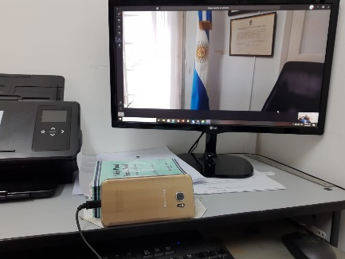
- Aplicación que permite la conexión por vía USB entre los dispositivos y el CPU de nuestro lugar de trabajo a los fines de tener acceso por cámara, video y audio para realizar audiencias por medio del programa Microsoft Teams, en los casos que no se cuente con Cámaras WEB.

Generación de turnos para atención presencial.
- A los fines de atender las diligencias que necesariamente requieran la atención del Justiciable, Letrado y/o Auxiliar de Justicia, se establece una metodología de turnos asignados, donde ante dicho requerimiento se asigna día y hora en que será atendido a sus efectos. Sistema que puede ser desarrollado y utilizado directamente desde la plataforma M.E.V para todos los organismos.
Notificación de Demanda.
Como recurso de vital utilidad en el proceso, contar con la designación de un letrado de la matrícula para ser designado como Oficial de Justicia Ad-Hoc, en el marco reglamentario de la Ac. 3397, para el diligenciamiento de las piezas procesales correspondientes a domicilio reales, fuera del alcance de las disposiciones, Resoluciones y Acordadas generadas en el marco del Aislamiento Social, Preventivo y Obligatorio.
Autos y resoluciones auto-notificables.
Con el fin de evitar un dispendio de tiempo mayor entre la resolución firmada y la confección de las cédulas por Secretaría a los fines de su posterior notificación, se genera un proceso de notificación automática conjunta al momento de firmar el auto resolutorio correspondiente.
Juicio Oral Virtual.
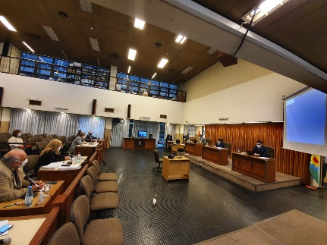
- Posibilidad y realización de Juicios Orales en el Fuero Penal mediante la utilización de herramientas telemáticas y programas tecnológicos.

Siendo el presente el piso de marcha para una verdadera base de buenas prácticas para la gestión Judicial, los invitamos a que, por intermedio de los representantes de sus Departamentales, hagan llegar prácticas útiles para ser replicadas y utilizadas en la Provincia de Buenos Aires.

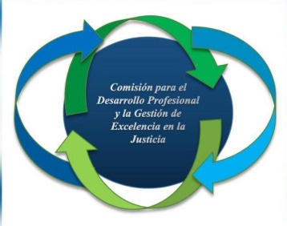
Comisión de Gestión
Colegio de Magistrado y Funcionarios
de la Provincia de Buenos Aires.

